ОТЧЕТ
о проведении недели математики и информатики (ИКТ)
Согласно методическому плану школы, с 16 ноября по 20 ноября 2020г. учителями математики и информатики Шарифьянова Гульнара Ринатовна , МухлисоваЛяйсанРазилевна была проведена Неделя математики и информатики.
Проведение недели преследовало несколько целей, а именно: мотивация учебной деятельности учащихся, формирование у учащихся устойчивого познавательного интереса ради самого процесса познания, формирование универсальных учебных действий для освоения ключевых компетенций.
При составлении плана мероприятий учитывались возрастные и психологические особенности развития учащихся. В течение недели проводились разнообразные мероприятия:
-Игра "Мир математики"(для учащихся 5,7 классов)
-Геометрический съезд(для учащихся 8,9 классов)
-Математический утренник (для учащихся 5,7,8 классов)
-Викторина "Мир цифр и чисел"(для учащихся 7 класса)
-Игра"Проще простого" (для учащихся 9 класса)
-Математический КВН (для учащихся 9 класса)
-Интеллектуальная игра по информатике «Круговой сектор»
-Математика в историях (для учащихся 7 класса)
-Конкурс математических газет, стихотворений, ребусов, кроссвордов
-Конкурс компьютерного рисунка (7,8 классы)
-Конкурс сочинений "Как человек без математики жил" (для учащихся 5,7 классов)
-Математическое кафе (для учащихся 9 класса)
Все мероприятия вызвали огромный интерес у учащихся, что способствовало достижению целей, поставленных педагогами:
-развивать сообразительность, любознательность, логическое мышление, укреплять память учащихся,
-развивать и укреплять интерес к математике и информатике.

-воспитывать стремление к непрерывному совершенствованию своих знаний.
В течение недели в классах на уроках математики и информатики учащиеся знакомились с историческими материалами, решали занимательные задачи, определяли лучших счетоводов, решали и сами составляют кроссворды, придумывали математические сказки, истории.
В конце недели был проведен итог недели математики и информатики ИКТ(подведение итогов, награждение)
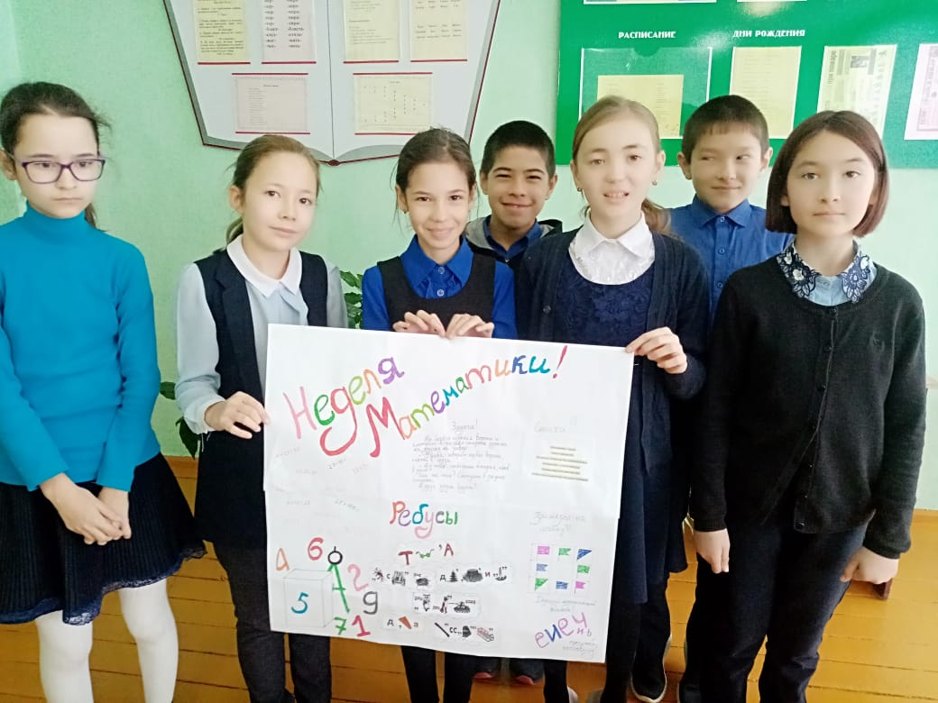
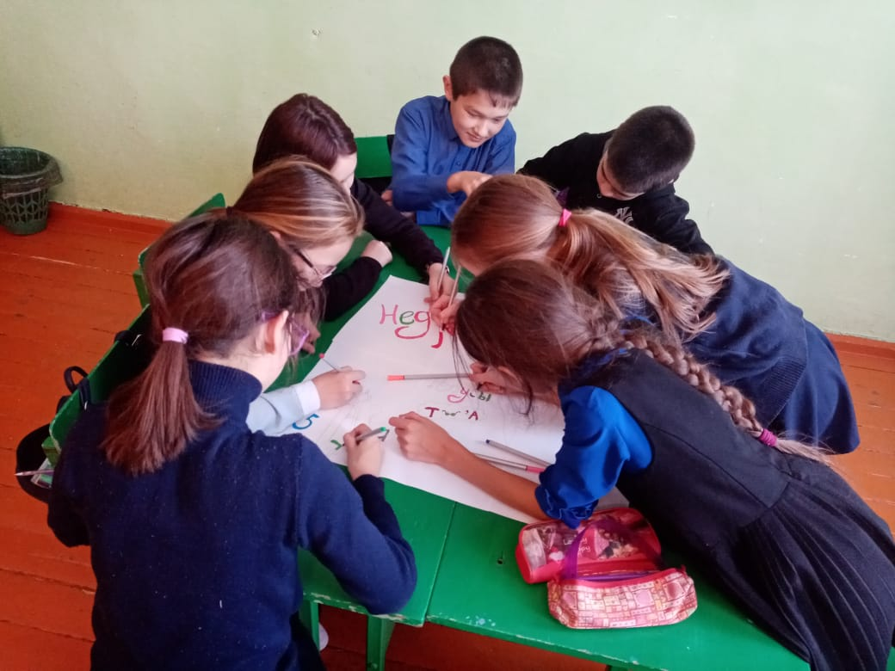
Конкурс компьютерного рисунка (7,8 классы)
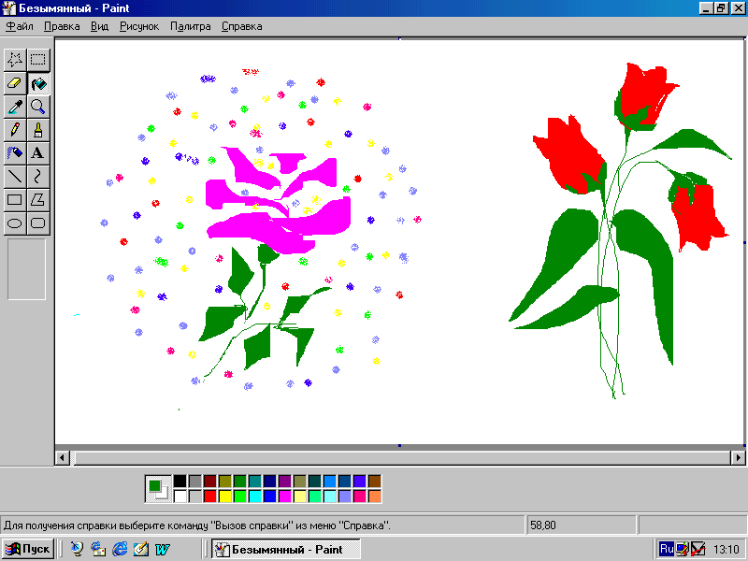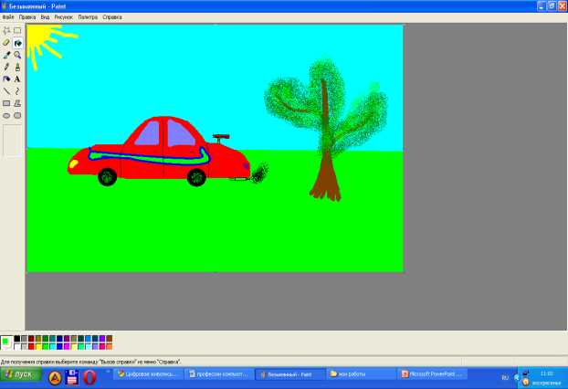
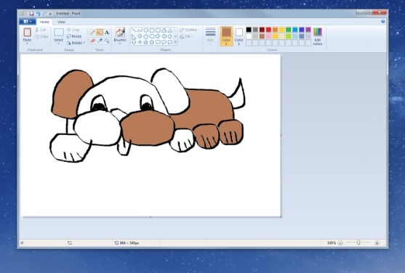
Все учащиеся и классные коллективы, принявшие активное участие в Неделе, были награждены грамотами, дипломами.
Можно с уверенностью сказать, что предметная неделя математики и информатики прошла в атмосфере творчества, сотрудничества.

